Kule Kitap Tanıtım Bülteni
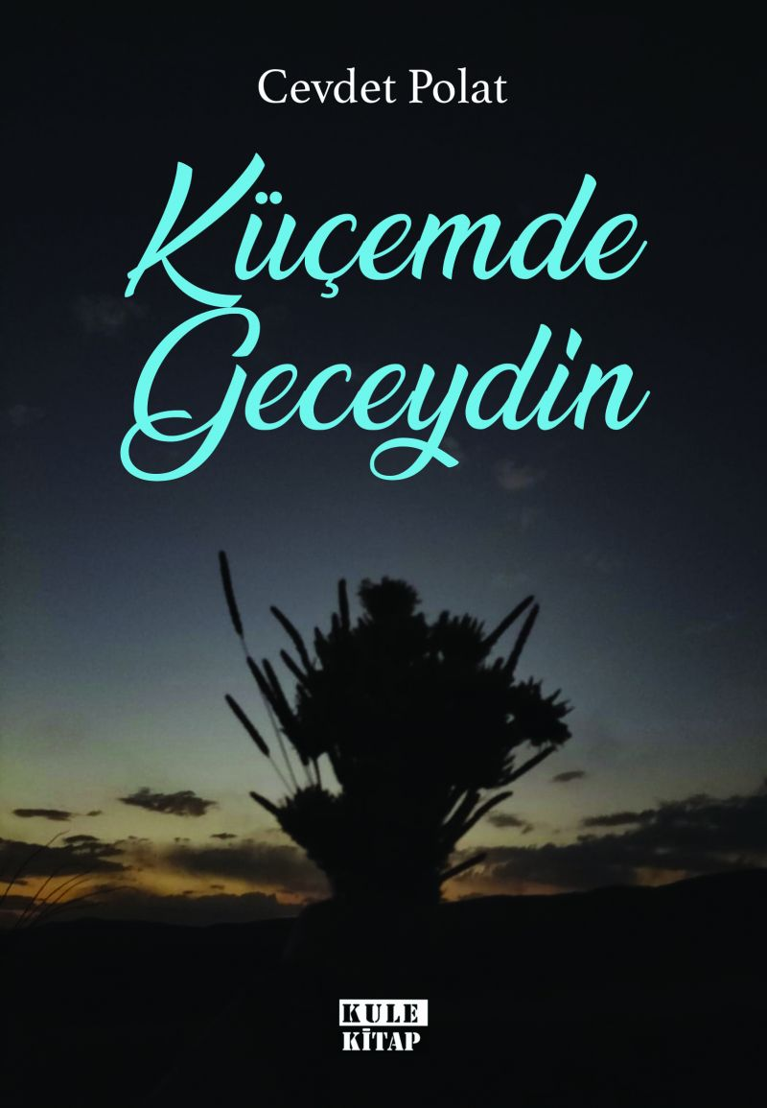 | Eser Adı: Küçemde Geceydin  Yazar Adı: Cevdet Polat  Tür Serisi: Şiir/Edebiyat  Cilt Bilgisi: AMERİKAN  Kitap Dili: Türkçe  Eser Tipi: Orjinal  İç Sayfa: 2. HAMUR SB 60  Kapak: BRISTOL AMERİKAN 230  Yan Kapak: YOK  Selefon Türü: MAT SELEFON  Basım Tarihi: 2023  Sayfa Sayısı: 118  Kitap Boyutları: 135 X 195 mm  ISBN No: 9786057285010  Etiket Fiyatı: 290,00 TL  Editör Görevlisi: Ahmet Güler  Son Okumacı: Dr. Hakan Özkütükçü  Mizanpajcı: Yasemin Er  Kapak Grafikeri: Yasemin Er
Kitap Tanıtım Yazısı : (Arka Kapak)

O şarkıyı biz de söyledik.
Biz de ağladık bir barak havasına.
Halaya durduk,
Mendil salladık.
Hakkını verdik zılgıtların.
Bizim de dağlarımıza bahar geldi.
Çiçekler açtı öbek öbek.
Bizim de sarardı yapraklarımız.
Tıpkı sizinki gibi çıtırdadı
Ayaklarımızın altında kuru toprak.
Bizim de bacalarımıza karlar yağdı.
Ve kapandı yollarımız aylar boyu.
Biz de üşüdük akşam ayazlarında,
Bizim de terimiz soğudu.
Yüreğini koydu bacım,
Doktorumuz yoktu.
Ve endişe etti analarımız,
Terli terli su içerken.
Biz de bekledik ekmek kuyruğunda,
Zılgıt yedik boynu kravatlıdan.
Siz gibi ağlayarak verdik
'Vergi' diye defterdara;
Üç keçinin ikisini.
Biz de el açtık Yaradan'a,
Vakitli vakitsiz namazlarda.
Başlarımız ayrı seccadelere,
Yüzümüzü aynı kıbleye değdi.
Biz de sakladık çorabımızın yırtığını,
Utandık eskimiş esbabımızdan.
Davul zurnayla evlendik,
Ağıtlarla gömüldük.
Yollar bekledik
Her kapı eşiğinde.
Bir hasreti büyüttük sessizce.
Bizim de gözlerimizin izi düştü
Perde aralığından kirli camlara…
Kitabın detay sayfasına buradan ulaşabilirsiniz :
https://vernokitap.com/kitaplar/kitap-baski-cevdet-polat-kucemde-geceydin-3125.html
Kule Kitap



